LAPORAN PRAKTIKUM ALGORITMA
DAN PEMROGRAMAN

MODUL 10


Disusun oleh:
Farrel Muhamad Julianto
109082500148
S1IF-13-07

Asisten Praktikum
Adithana dharma putra
Apri pandu wicaksono

PROGRAM STUDI S1 INFORMATIKA
FAKULTAS INFORMATIKA
TELKOM UNIVERSITY PURWOKERTO
2025
LATIHAN KELAS – GUIDED
Guided 1
Source Code
ppackage main

import "fmt"

func main() {
var usia int
var kk bool
fmt.Scan(&usia, &kk)
if usia >= 17 && kk {
fmt.Println("bisa membuat KTP")
} else {
fmt.Println("belum bisa membuat KTP")
}
}

Screenshoot program
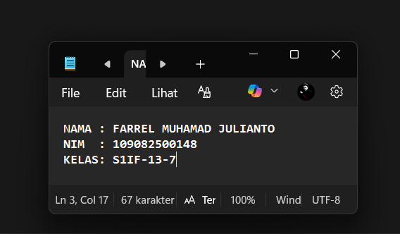

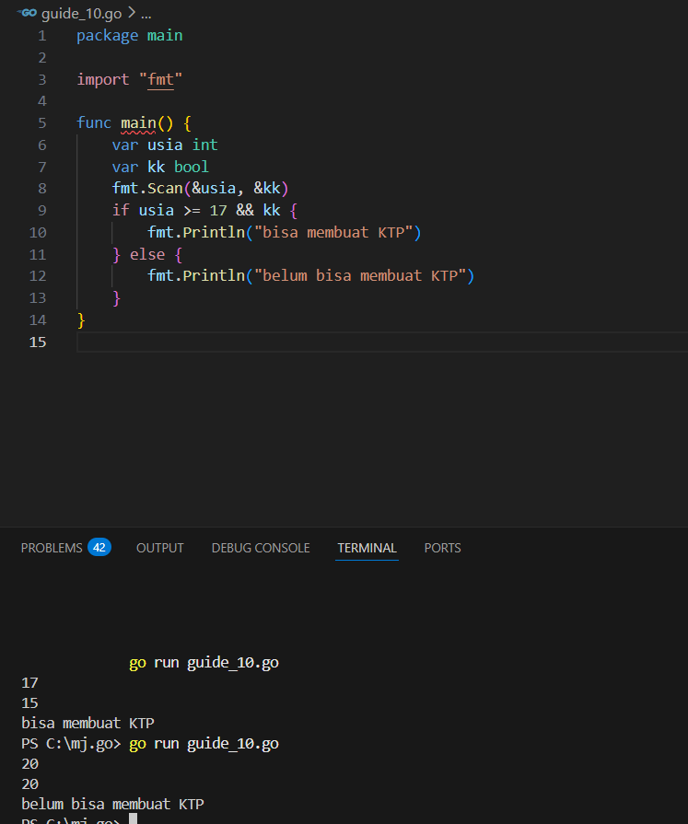
Deskripsi program
Berikut versi yang lebih singkat dan tetap rapi:
Program meminta pengguna memasukkan usia (angka bulat) dan status kepemilikan KK (boolean). Setelah itu, program memeriksa apakah usia sudah 17 tahun atau lebih dan pengguna memiliki KK. Jika kedua syarat terpenuhi, akan muncul pesan “bisa membuat KTP”. Jika tidak, program menampilkan “belum bisa membuat KTP”.

Guided 2
Source Code
package main

import "fmt"

func main() {
var x rune
var huruf, vKecil, vBesar bool
fmt.Scanf("%c", &x)
huruf = (x >= 'a' && x <= 'z') || (x >= 'A' && x <= 'Z')
vKecil = x == 'a' || x == 'i' || x == 'u' || x == 'e' || x == 'o'
vBesar = x == 'A' || x == 'I' || x == 'U' || x == 'E' || x == 'O'
if huruf && (vKecil || vBesar) {
fmt.Println("vokal")
} else if huruf && !(vKecil || vBesar) {
fmt.Println("konsonan")
} else {
fmt.Println("bukan huruf")
}
}

Screenshoot program

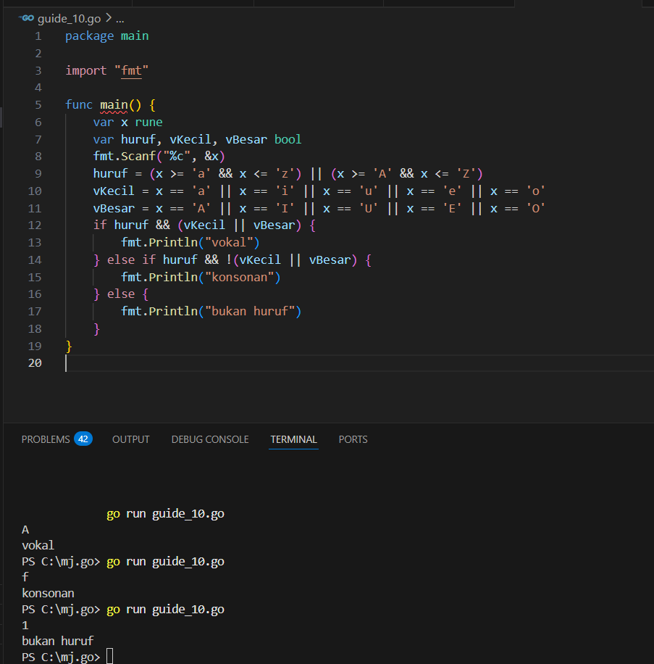
Deskripsi program
Program meminta pengguna memasukkan satu karakter, lalu menganalisis jenisnya. Pertama, program memeriksa apakah karakter tersebut merupakan huruf (a–z atau A–Z). Jika benar, program mengecek apakah huruf itu termasuk vokal (a, i, u, e, o, baik huruf kecil maupun besar) atau konsonan. Hasilnya ditampilkan sebagai “vokal” untuk huruf vokal, “konsonan” untuk huruf non-vokal. Jika karakter bukan huruf, program menampilkan bahwa input tersebut “bukan huruf”.
Guided 3
Source Code
package main
import "fmt"
func main()
{ var bilangan int var hasil bool fmt.Scan(&bilangan) hasil = bilangan % 2 == 0 && bilangan < 0 fmt.Println(hasil) }

Screenshoot program
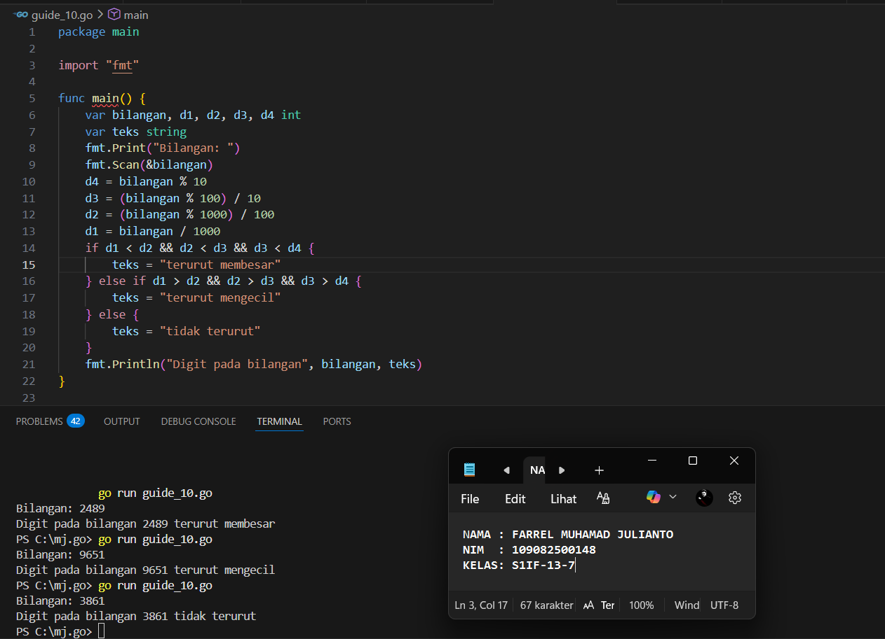

Deskripsi program
Program meminta pengguna memasukkan sebuah bilangan bulat 4 digit, lalu memeriksa urutan digit-digit di dalamnya. Setelah membaca input, program memisahkan digit ribuan, ratusan, puluhan, dan satuan, kemudian mengevaluasi apakah digit-digit tersebut membentuk urutan naik (misalnya 1234), urutan turun (misalnya 4321), atau tidak mengikuti pola tertentu (misalnya 1324). Hasil analisis akan menampilkan kategori urutan sesuai pola digit yang ditemukan.

TUGAS
- Tugas 1
Source code
package main

import (
"fmt"
)

func main() {
var n int

if _, err := fmt.Scan(&n); err != nil {
return
}
if n <= 0 {
fmt.Println(0)
return
}

motor := (n + 1) / 2
fmt.Println(motor)
}

Screenshoot program
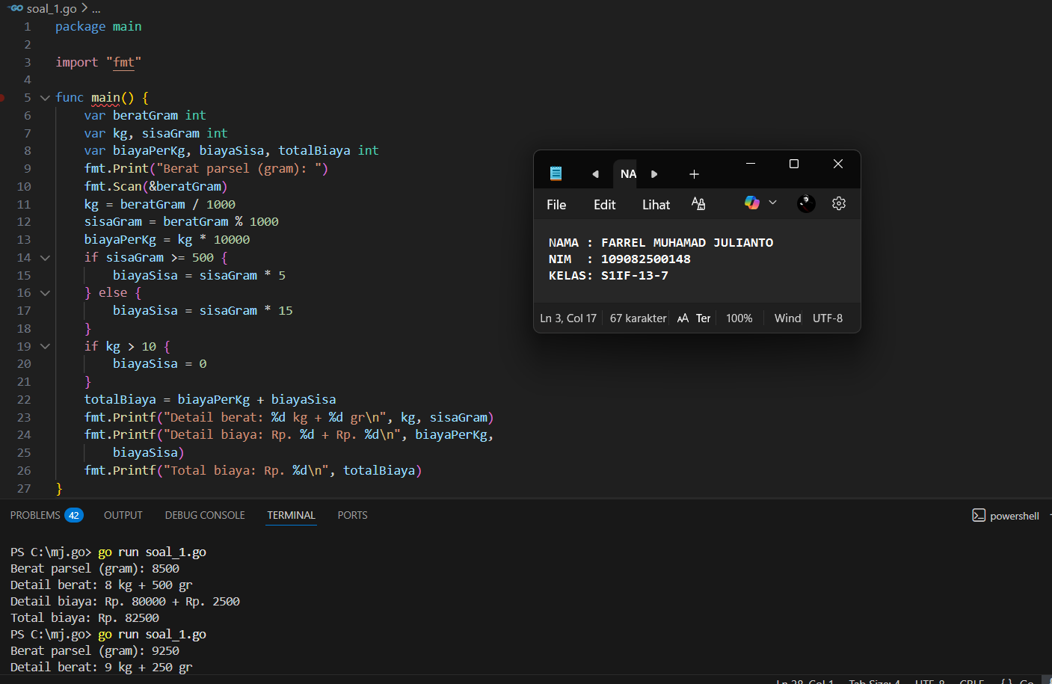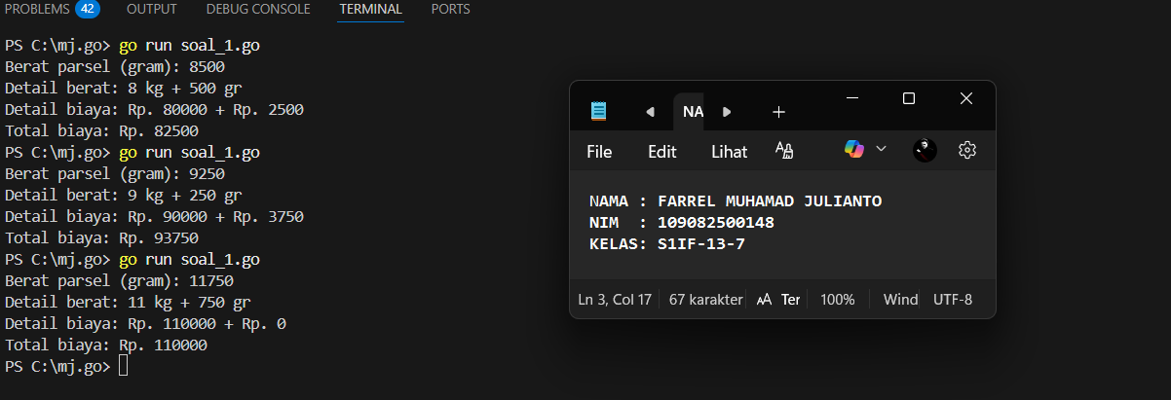
Deskripsi program
untuk menghitung jumlah motor yang diperlukan untuk membawa sejumlah orang dalam kegiatan touring. Setiap motor memiliki kapasitas dua orang. Jika jumlah orang ganjil atau tidak dapat dibagi rata, maka satu motor tambahan diperlukan untuk menampung sisa satu orang.

- Tugas 2

Source code
package main

import "fmt"

func main() {
var nilai float64
fmt.Print("Masukkan nilai akhir: ")
fmt.Scan(&nilai)

var grade string

switch {
case nilai >= 81:
grade = "A"
case nilai > 72.5:
grade = "AB"
case nilai > 65:
grade = "B"
case nilai > 57.5:
grade = "BC"
case nilai > 50:
grade = "C"
case nilai > 40:
grade = "D"
default:
grade = "E"
}

fmt.Printf("Hasil penilaian: %s\n", grade)
}

Screenshoot program
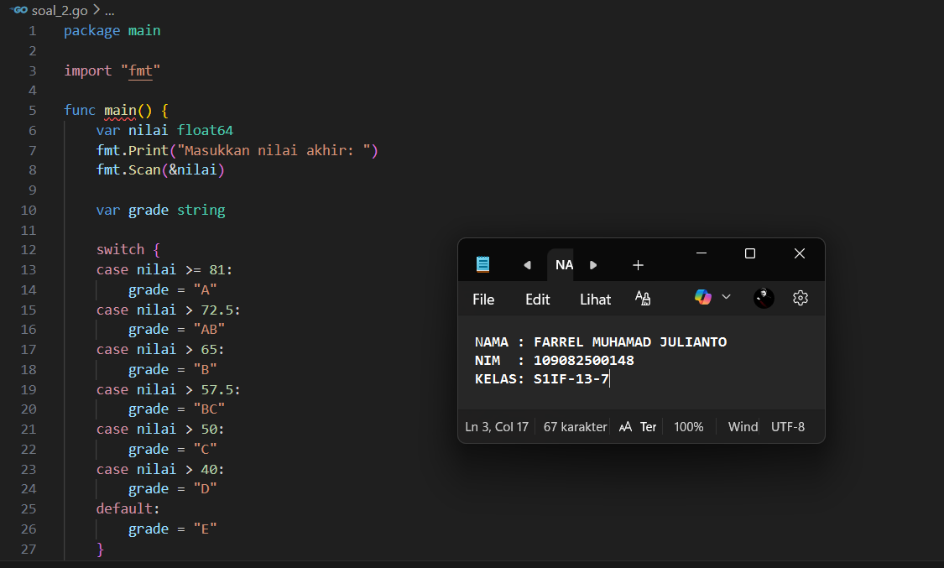
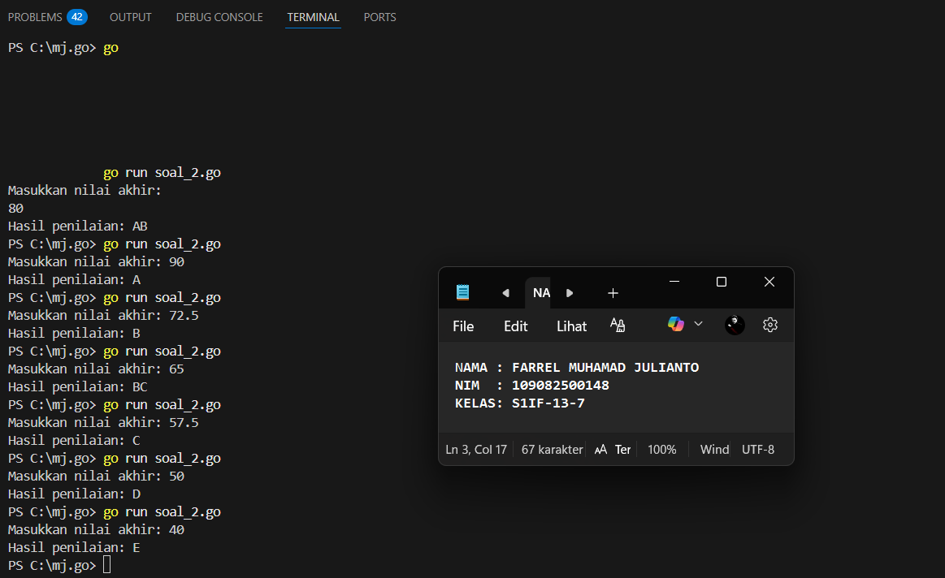

Deskripsi program
A. OUTPUT UNTUK NILAI 80.1
- Kondisi dicek:
  - 80.1 >= 81 → false
  - 80.1 > 72.5 → true → grade = "AB"
- Jadi keluaran program: AB
Apakah sesuai spesifikasi?
Tidak. Seharusnya nilai sekitar 80 lebih tepat masuk kategori A menurut standar penilaian umum, sehingga logika program tidak sesuai.

B. KESALAHAN PROGRAM
- Rentang batas tidak konsisten (campuran >= dan >).
- Rentang nilai “lompat-lompat” sehingga tidak mengikuti standar kategori.
- Logika batas tidak sesuai target soal (misal 80.1 tidak masuk A).
- Struktur kondisi seharusnya dari nilai tertinggi dengan batas yang jelas.

C. PERBAIKAN PROGRAM
Target output:
93.5 → A, 70.6 → B, 49.5 → D.
Rentang yang konsisten:
- A ≥ 85
- B ≥ 70
- C ≥ 60
- D ≥ 45
- E < 45

- Tugas 3
Source code
package main

import "fmt"

func main() {
var b int
fmt.Print("Bilangan: ")
fmt.Scan(&b)

fmt.Print("Faktor: ")
factors := []int{}
for i := 1; i <= b; i++ {
if b%i == 0 {
factors = append(factors, i)
fmt.Print(i, " ")
}
}
fmt.Println()

isPrime := false
if b > 1 && len(factors) == 2 {
isPrime = true
}

fmt.Println("Prima:", isPrime)
}

Screenshoot program
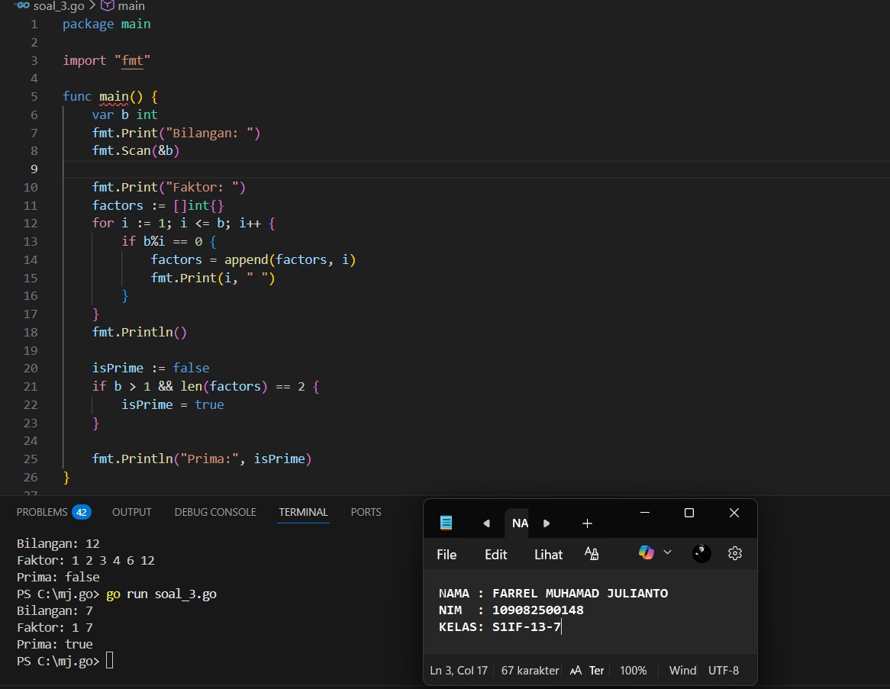
Deskripsi program
Program ini berfungsi untuk mengevaluasi karakteristik suatu bilangan bulat yang diberikan oleh pengguna. Setelah menerima sebuah bilangan bulat positif, program menjalankan proses untuk menemukan seluruh faktor dari bilangan tersebut. Proses pencarian dilakukan dengan memeriksa setiap nilai mulai dari 1 hingga nilai input; setiap bilangan yang dapat membagi input tanpa sisa akan dicatat dan ditampilkan.
Sesudah seluruh faktor ditampilkan, program melanjutkan langkah berikutnya, yaitu menentukan apakah bilangan tersebut termasuk bilangan prima. Penilaian dilakukan berdasarkan jumlah faktor yang telah ditemukan. Suatu bilangan dikategorikan sebagai prima apabila hanya mempunyai dua faktor, yakni 1 dan bilangan itu sendiri. Informasi mengenai status keprimaan ini kemudian disampaikan kepada pengguna sehingga pengguna memperoleh gambaran lengkap mengenai sifat matematis dari bilangan yang dimasukkan.

